Gloria Dei Lutheran Church
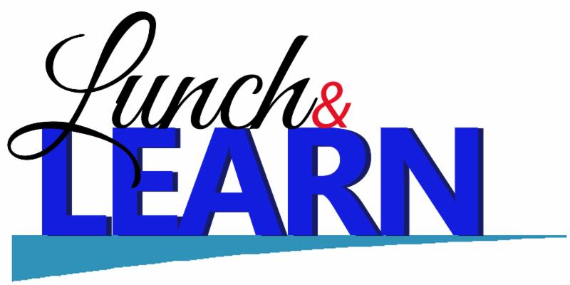
First Sunday of every month 11:00am-12:30pm

Fall 2019
Oct. 6 – Pastor David Mattson, “4DM”

Pastor David will lead a discussion on his book, 4DM: The Fourth Day Movement. The Fourth Day Movement is about what happens after the joy and triumph of celebrating Christ’s resurrection on Easter. How do Christians not only continue to experience that life-giving knowledge that Christ defeated death in order to offer us salvation, but also share that amazing news with the people we meet in ways that are comfortable and affirming?

Nov. 3 – Ed Perry, Los Angelitos Orphanage

Los Angelitos Orphanage in Tijuana, Mexico is supported by Gloria Dei through financial contributions and mission trips to the orphanage four times a year. Ed Perry, Director of the orphanage will talk about how Los Angelitos was founded and the children who are housed there. He will also discuss new developments at the orphanage and plans for the future.

Dec. 1 - , FosterAll

Every November, Gloria Dei supports foster children and families through a holiday gift card collection for the nonprofit organization, FosterAll. FosterAll’s directive is to be a “Community for every parent. A parent for every child.” Its mission is to recruit prospective resource/foster parents from faith communities and provide ongoing support to these heroic families so that they can provide safe and loving homes for the thousands of children who have been abused and neglected. Katherine Hernandez, Director of Foster Care Programs, will talk about what FosterAll has been doing in our community and ways that we can support them.

